2020年中诚信托合生1号集合资金信托计划
2020年12月工程审核巡场报告

项目名称：2020年中诚信托合生1号集合资金信托计划
委托方：中诚信托有限责任公司
受托方：北京康信君安资产管理有限公司
监管人员：梁昌（工程人员）、范青杰、王淼、黄英
巡场日期：二零二零年十二月三十日
目 录

1项目基本情况 2
1.1项目基本情况——L24、26地块 2
1.2项目基本情况——L39地块 2
1.3项目基本情况——L41地块 2
2报建情况审核 2
2.1报建情况审核（L-24、26号地块项目） 3
2.2报建情况审核（L-39号地块项目） 4
2.3报建情况审核（L-41号地块项目） 4
3施工进度情况审核 5
3.1施工进度情况审核（L-24、26号地块项目） 5
3.1.1本月项目开发进度及下月开发计划 5
3.1.2本月项目开发进度情况审核 5
3.2施工进度情况审核（L-39号地块项目） 5
3.2.1本月项目开发进度及下月开发计划 5
3.2.2本月项目开发进度情况审核 6
3.3施工进度情况审核（L-41号地块项目） 6
3.3.1本月项目开发进度及下月开发计划 6
3.3.2本月项目开发进度情况审核 7
4施工安全问题 7
5工程质量 8
6文明施工 8
7施工组织管理 8
8项目施工评价 8

1项目基本情况

1.1项目基本情况——L24、26地块
·标的项目：北京合生1号（L24、26地块）项目
·信托单位：中诚信托有限责任公司
·项目公司：北京合盛恒嘉房地产开发有限公司
·投后监管单位：北京康信君安资产管理有限公司
·施工总承包：L24、26地块为中建一局集团第三建筑有限公司
·监理单位：L24、26地块为北京建大精京大房工程管理有限公司

1.2项目基本情况——L39地块
·标的项目：北京合生1号（L39地块）项目
·信托单位：中诚信托有限责任公司
·项目公司：北京合力运兴置业有限公司
·投后监管单位：北京康信君安资产管理有限公司
·施工总承包：未定
·监理单位：未定

1.3项目基本情况——L41地块
·标的项目：北京合生1号（L41地块）项目
·信托单位：中诚信托有限责任公司
·项目公司：北京合盛润景置业有限公司
·投后监管单位：北京康信君安资产管理有限公司
·施工总承包：中建三局第三建设工程有限责任公司
·监理单位：天津市联合工程建设监理有限公司

2报建情况审核

2.1报建情况审核（L-24、26号地块项目）
截至2020年12月31日，L24、26地块项目五证办理情况如下表：
证照名称 | 证号 | 核发时间 | 项目计划取证时间 | 比对情况说明
国有建设用地使用权出让合同 | 电子监管号：1101002020B00725 | 2020/5/29 | —— | ——
24地块不动产权利证书 | 京（2020）丰不动产权第0029932号 | 2020/8/20 | 《合作协议》要求，签署土地合同后3个月 | 证件核发时间符合合作协议要求
26地块不动产权证书 | 京（2020）丰不动产权第0029671号 | 2020/8/20 | 《合作协议》要求，签署土地合同后3个月 | 证件核发时间符合合作协议要求
建设用地规划许可证 | 已取消本证核发 | —— | —— | ——
24地块建设工程规划许可证 | 2020规自（丰）建字0034号 | 2020/10/20 | 1、《合作协议》要求，签署土地合同后6个月；  2、合约规划取证时间为2020年10月16日 | 证件核发时间稍滞后于合约规划，符合合作协议要求
26地块建设工程规划许可证 | 2020规自（丰）建字0036号 | 2020/11/6 | 1、《合作协议》要求，签署土地合同后6个月；  2、合约规划取证时间为2020年10月16日 | 证件核发时间稍滞后于合约规划，符合合作协议要求
24地块建筑工程施工许可证 | [2020]施[丰]建字0180号 | 2020/10/23 | 1、《合作协议》要求，签署土地合同后7个月；  2、合约规划取证时间为2020年10月16日 | 证件核发时间稍滞后于合约规划，符合合作协议要求
26地块建筑工程施工许可证 | [2020]施[丰]建字0208号 | 2020/11/25 | 1、《合作协议》要求，签署土地合同后7个月；  2、合约规划取证时间为2020年10月16日 | 证件核发时间稍滞后于合约规划，符合合作协议要求
商品房预售许可证 | 未取得 | —— | 1、《合作协议》要求，签署土地合同后8个月；  2、合约规划取证时间为2020年11月27日 | 尚未核发，符合合作协议要求

2.2报建情况审核（L-39号地块项目）
证照名称 | 证号 | 核发时间 | 项目计划取证时间 | 比对情况说明
国有建设用地使用权出让合同 | 电子监管号：1101002020B00741 | 2020/6/4 | —— | ——
39地块不动产权利证书 | 京（2020）丰不动产权第0030373号 | 2020/8/24 | 《合作协议》要求，签署土地合同后3个月 | 证件核发时间符合合作协议要求
建设用地规划许可证 | 已取消本证核发 | —— | —— | ——
39地块建设工程规划许可证 | 未取得 | —— | 1、《合作协议》要求，签署土地合同后6个月；  2、合约规划取证时间为2020年11月30日 | 证件核发时间稍滞后于合约规划，符合合作协议要求
建筑工程施工许可证 | 未取得 | —— | 1、《合作协议》要求，签署土地合同后7个月；  2、合约规划取证时间为2020年12月4日 | 证件核发时间稍滞后于合约规划，符合合作协议要求
商品房预售许可证 | 未取得 | —— | 1、《合作协议》要求，签署土地合同后8个月；  2、合约规划取证时间为2021年2月5日 | 尚未核发，符合合作协议要求

2.3报建情况审核（L-41号地块项目）
证照名称 | 证号 | 核发时间 | 项目计划取证时间 | 比对情况说明
国有建设用地使用权出让合同 | 电子监管号：1101002020B00735 | 2020/6/4 | —— | ——
41地块不动产权利证书 | 京（2020）丰不动产权第0030377号 | 2020/8/24 | 《合作协议》要求，签署土地合同后3个月 | 证件核发时间符合合作协议要求
建设用地规划许可证 | 已取消本证核发 | —— | —— | ——
41地块建设工程规划许可证 | 建字第110106202000146号，2020规自（丰）建字0035号 | 2020年10月21.日 | 1、《合作协议》要求，签署土地合同后6个月；  2、合约规划取证时间为2020年10月30日 | 证件核发时间在合约规划内，符合合作协议要求
建筑工程施工许可证 | 【2020】施【丰】建字0187号 | 2020年10月30.日 | 1、《合作协议》要求，签署土地合同后7个月；  2、合约规划取证时间为2020年11月16日 | 证件核发时间在合约规划内，符合合作协议要求
商品房预售许可证 | —— | —— | 1、《合作协议》要求，签署土地合同后8个月；  2、合约规划取证时间为2020年12月15日 | 尚未核发，符合合作协议要求

3施工进度情况审核

3.1施工进度情况审核（L-24、26号地块项目）

3.1.1本月项目开发进度及下月开发计划
截至2020年12月31日：标的项目L24地块支护桩及止水帷幕完成；冠梁基本完成；土方开挖完成30%；L26地块支护桩及止水帷幕完成，正在进行冠梁施工。
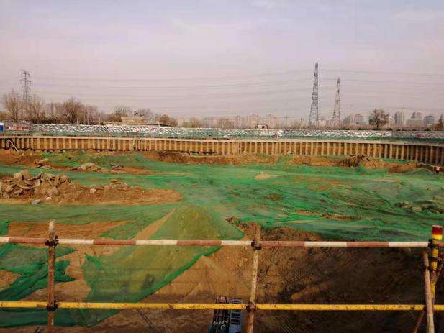
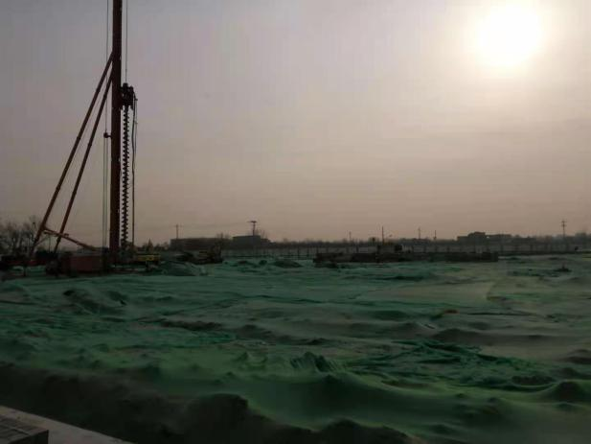

L24/26地块形象进度 L24/26地块形象进度

3.1.2本月项目开发进度情况审核
目前，项目公司尚未提供月度施工进度计划，根据总施工进度计划，项目开工日期为2020年10月21日，2020年11月20日至2021年5月6日土方开挖，目前项目开发进度不存在延期状况，符合施工总控计划。

3.2施工进度情况审核（L-39号地块项目）

3.2.1本月项目开发进度及下月开发计划
截至2020年12月31日：标的项目示范区售楼处已完工，样板间正在进行整改，未能允许进入巡视。
截至2020年12月31日：标的项目地块尚未开工。

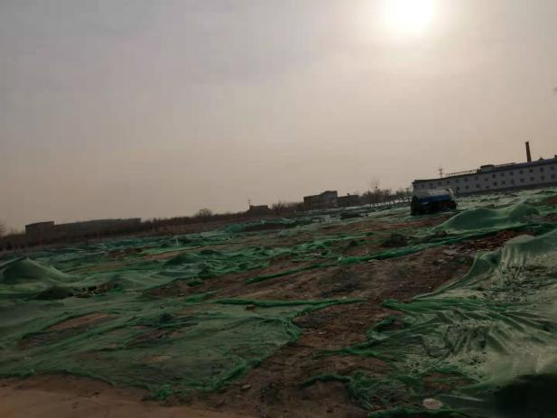

L39地块形象进度

3.2.2本月项目开发进度情况审核
目前，项目公司尚未提供总施工进度计划及月度施工进度计划，项目尚未开工。目前无法判定项目开发进度状况。

3.3施工进度情况审核（L-41号地块项目）

3.3.1本月项目开发进度及下月开发计划
截至2020年12月31日：标的项目示范区售楼处、样板间（其中一套）硬装部分基本完成，另一套样板间尚未装修；园林景观基本完成。
截至2020年12月31日：标的项目地块围挡、临时道路及临时设施完成；项目南、北两侧支护桩施工完成。
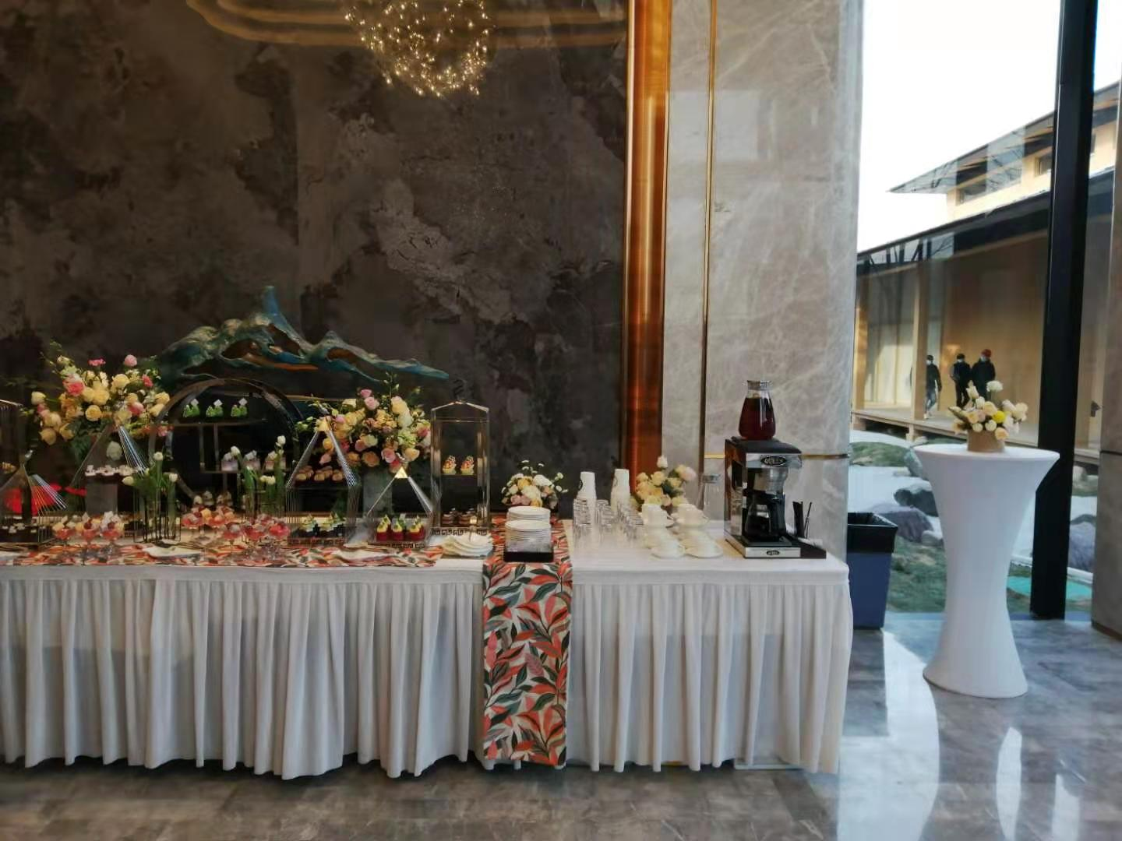
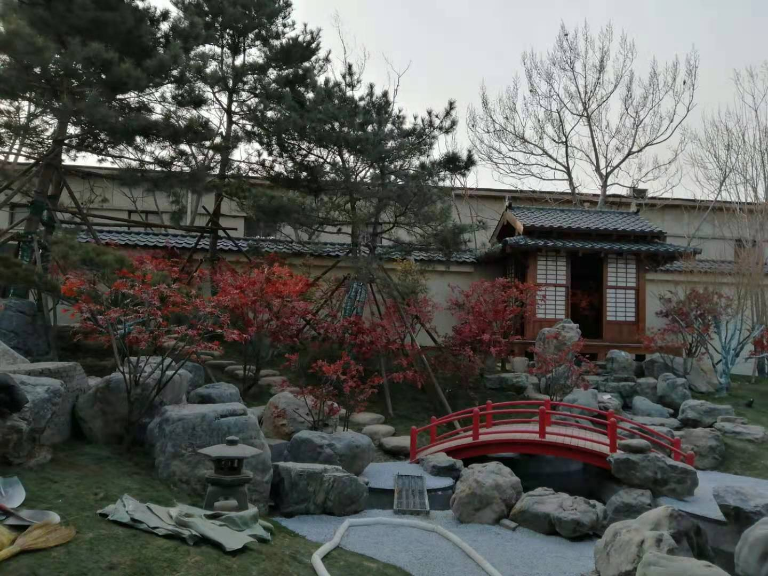

L41示范区形象进度 L41示范区形象进度
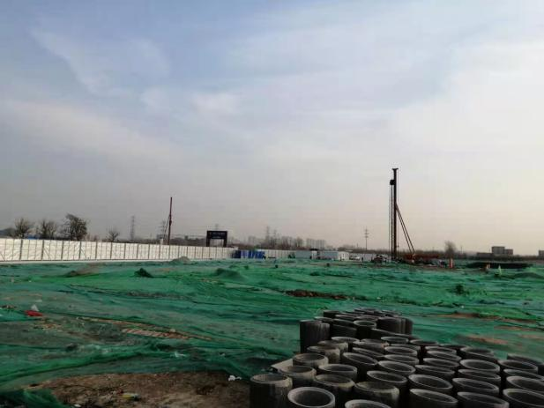
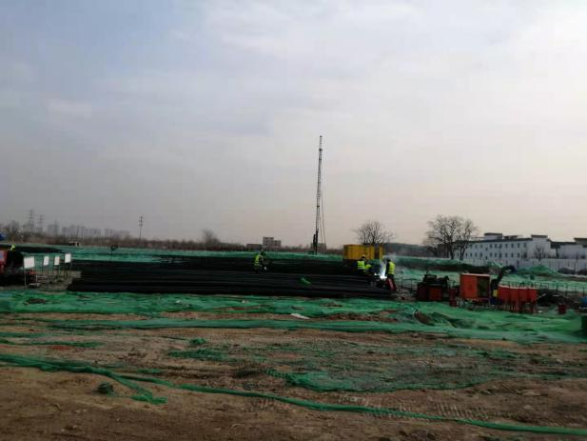

L41地块形象进度 L41地块形象进度

3.3.2本月项目开发进度情况审核
目前，项目公司尚未提供总施工进度计划及月度施工进度计划，项目进入支护桩施工阶段，根据项目开发计划全景节点来看，暂不存在进度滞后或延期状况。

4施工安全问题
经本次巡场发现，L41地块项目示范区工地上存在一些违反安全文明施工规定的现象和行为，如下图所示：
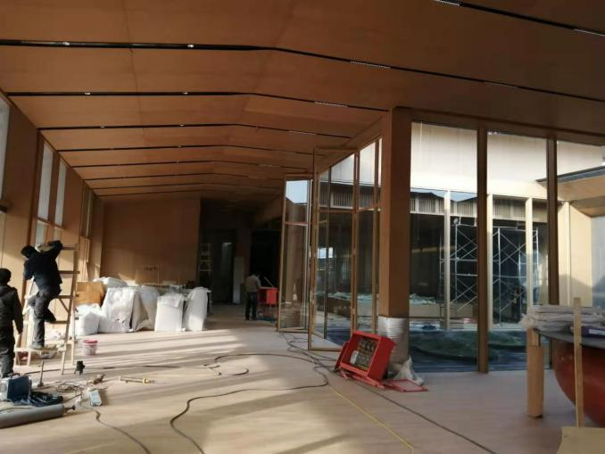
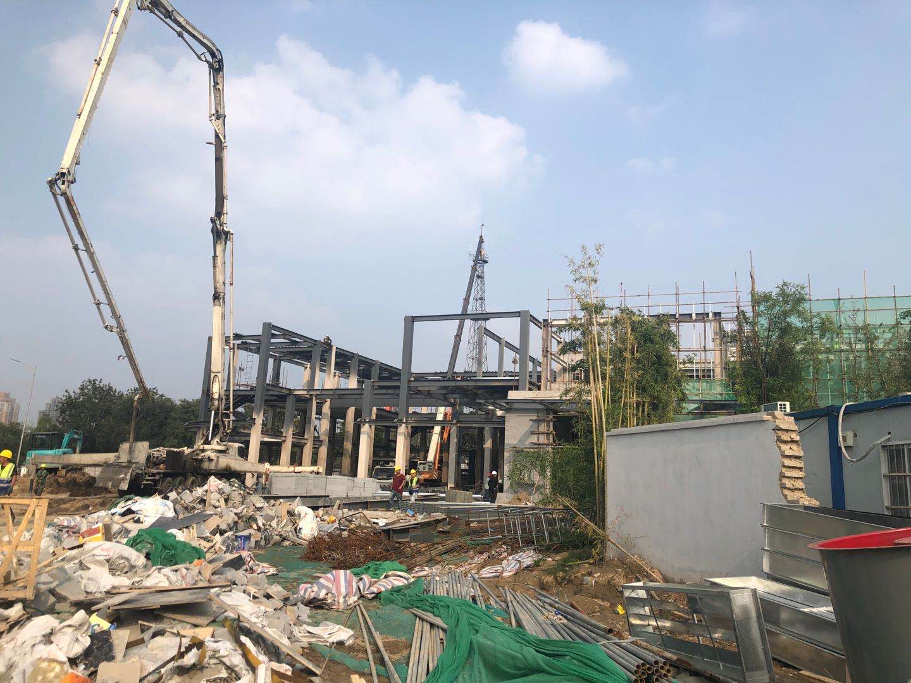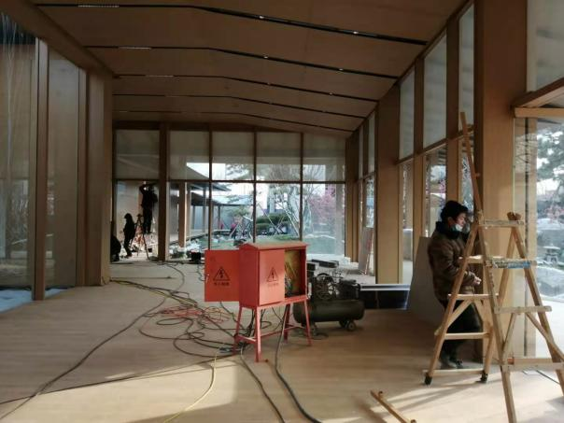

上图中，临时用电配电箱门未上锁，非电工专业人员容易私自接电，造成触电，存在一定安全隐患；施工现场用电设备未配备各自专用开关箱，根据相关规范规定，配电箱、开关箱箱门应配锁，并由专人负责；施工现场用电设备必须有各自专用的开关箱。
对于上述问题建议项目公司要求施工单位加强安全文明施工管理，做好安全防护，避免安全事故的发生。

5工程质量
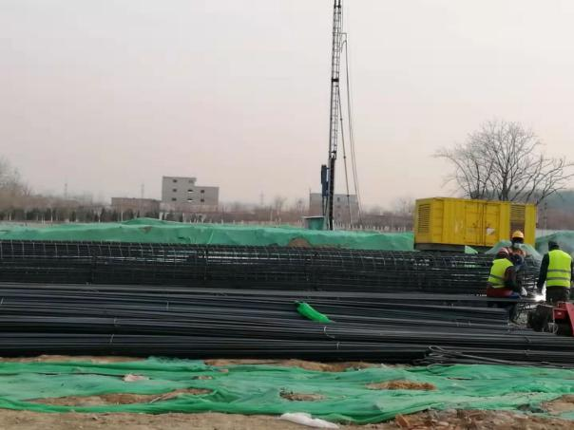

目前标的项目的总体施工质量合格，L41地块支护桩钢筋笼制作过程存在个别箍筋间距不一、超差的现象，箍筋间距应符合设计要求。

6文明施工
巡场过程中发现，施工现场文明施工方面未发现较大问题，尚未完善施工标牌，应尽快完善，并认真贯彻执行《建筑工地文明施工暂行标准》的规定加强精神文明建设和搞好施工现场的文明。

7施工组织管理
本次巡场过程中，在项目公司的统筹、协调下，施工单位的施工组织管理较为有序，施工进度符合预定目标，目前正值冬季施工，应加强对施工作业人员安全培训，提高安全意识，牢固树立“安全第一、预防为主”的思想，不断地对新入场的施工人员进行安全教育，坚持特殊工种人员持证上岗，反对违章指挥、违章作业，及时消除不安全因素，定期召开安全会议，向员工讲解安全知识及杜绝隐患的措施。杜绝安全施工的发生，确保施工现场安全、有序施工。

8项目施工评价
L24/26地块示范区已如期交工并正常使用，大区正在安全有序施工，总体施工进度能够满足预定目标；L39地块示范区售楼处区域已完工，样板间区域尚未交付使用，正在整改过程中，略为滞后，对销售、蓄客带来一定影响，大区因施工手续等因素影响尚未开工，建议加快相关施工手续办理，尽早开工；L41地块示范区项目本月采取加班措施施工进度较快，售楼处、样板间硬装及园林景观基本完工，项目正在加紧进行收尾工作，努力争取尽早交付使用；大区围挡及临时道路等临时设施已完成，正在进行支护结构施工，南北两侧支护桩已完成，靠近地铁出入口一侧支护桩施工受环境影响可能会滞后，目前总体施工进度符合预定目标。L24/26地块、L39地块示范区、L41地块示范区项目的施工安全、工程质量可控，未发生安全、质量事故。目前项目正处于冬季施工之际，建议项目公司督促施工单位建立现场安全生产、文明施工责任体系，建立健全安全生产、文明施工岗位责任制，并始终保证运转，提高全员安全意识，贯彻执行国家相关规范、标准，实现安全、文明施工，创建安全文明施工环境。

